# **Лабораторна робота №7**

## Тема: Знайомство з можливостями CSS. Основні CSS-властивості.

**Завдання:**

0. Опрацювати теоретичні відомості:

<https://html5book.ru/css-position/>

<https://html5book.ru/css-text/>

<https://html5book.ru/css-text/css-text-2/>

<https://html5book.ru/css-text/css-text-3/>

<https://html5book.ru/css-shrifty/>

<https://html5book.ru/styling-hyperlinks/>

<https://html5book.ru/css3-tables/>

<https://html5book.ru/css-spiski/>

<https://html5book.ru/css-background/>

<https://html5book.ru/css-border/>

<https://html5book.ru/css-content/>

<https://html5book.ru/generatory-css/>

<https://habrahabr.ru/post/141654/>

1. Пройти курси по CSS на HTMLAcademy:

<https://htmlacademy.ru/courses/43>

<https://htmlacademy.ru/courses/53>

<https://htmlacademy.ru/courses/44>

<https://htmlacademy.ru/courses/45>

<https://htmlacademy.ru/courses/66>

2. Створити файл background.html у якому виконати наступні завдання:

1) За допомогою вивчених CSS-властивостей фона розмістити зображення на фоні відповідно зо зразка (використовуючи background-image, background-repeat, background-position):

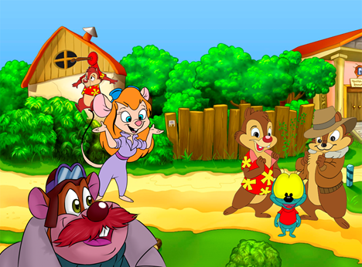

Зображення знаходяться у папці [Task1](https://drive.google.com/drive/folders/0B4oqsbCqvG4Hc05KQ1F1NHZ1c2c?usp=sharing). Суть техніки задання багатьох фонових зображень полягає у наступному:

* Створити необхідну кількість вкладених один в одного блоків.
* Задати для них однакові розміри: ширину краще задавати зовнішньому елементу, а висоту - найглибшому.
* Задати для кожного елемента свій фон.
* Чим глибше знаходиться елемент, тим вище його фон.

Це ж завдання реалізуйте ще одним способом за допомогою можливостей CSS3, де з’явилася можливість задавати однією CSS-властивістю декілька фонів.

3. Створити файл sprite.html. Додати на сторінку 10 div-блоків розміром 100х100 пікселів. Створити спрайт, використовуючи відповідні кольори та фонове зображення. Зображення знаходиться у папці [Task2](https://drive.google.com/drive/folders/0B4oqsbCqvG4HS2p4WnpKWjJweVU?usp=sharing).



4. Створити файл form.html. Реалізувати форму та оформити її відповідно до прикладу. При цьому у тегів елементів форми не повинно бути атрибутів class та id. Все оформлення потрібно зробити за допомогою CSS-селекторів тегів та атрибутів.

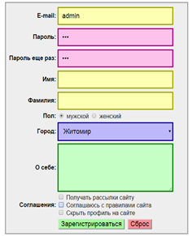

5. Створити файл menu.html. Використовуючи складені селектори, меню навігації за зразком. Для створення меню використайте html-елемент списку.

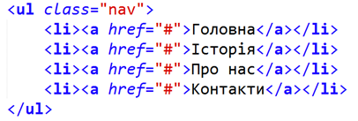

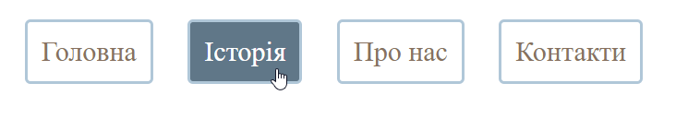

Кольори: #B0C7D8 (рамка), #607788 (фон), #877160 (текст)

6. Створити файл graduates.html і зверстати сторінку за прикладом:





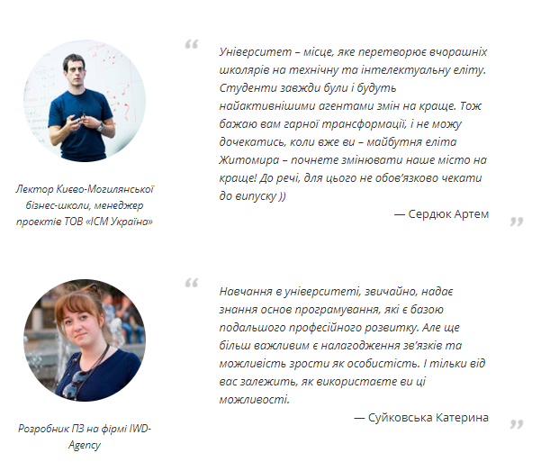

7. Створити файл index.html і розмістити у ньому меню для навігації по виконаним

завданням.

8. Завантажити усі файли у репозиторій